绝密·启用前
2023年贵州省中考数学真题
题号 | 一 | 二 | 三 | 总分
得分
注意事项：
1．答题前填写好自己的姓名、班级、考号等信息
2．请将答案正确填写在答题卡上

 | 一、选择题
  评卷人 | 得分
1.5的绝对值是（ ）
A．$±5$
B．5
C．$−5$
D．$\sqrt{5}$
2.如图所示的几何体，从正面看，得到的平面图形是（ ）
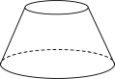
A．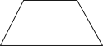
B．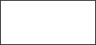
C．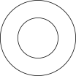
D．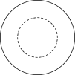
3.据中国经济网资料显示，今年一季度全国居民人均可支配收入平稳增长，全国居民人均可支配收入为10870元．10870这个数用科学记数法表示正确的是（ ）
A．$0.1087×{10}^{5}$
B．$1.087×{10}^{4}$
C．$1.087×{10}^{3}$
D．$10.87×{10}^{3}$
4.如图，$AB∥CD,AC$与$BD$相交于点$E$．若$∠C=40°$，则$∠A$的度数是（ ）
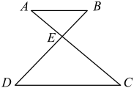
A．$39°$
B．$40°$
C．$41°$
D．$42°$
5.化简$\frac{a+1}{a}−\frac{1}{a}$结果正确的是（ ）
A．1
B．$a$
C．$\frac{1}{a}$
D．$−\frac{1}{a}$
6.“石阡苔茶”是贵州十大名茶之一，在我国传统节日清明节前后，某茶叶经销商对甲、乙、丙、丁四种包装的苔茶（售价、利润均相同）在一段时间内的销售情况统计如下表，最终决定增加乙种包装苔茶的进货数量，影响经销商决策的统计量是（ ）
包装 | 甲 | 乙 | 丙 | 丁
销售量（盒） | $15$ | $22$ | $18$ | $10$
A．中位数
B．平均数
C．众数
D．方差
7.5月26日，“2023中国国际大数据产业博览会”在贵阳开幕，在“自动化立体库”中有许多几何元素，其中有一个等腰三角形模型（示意图如图所示），它的顶角为$120°$，腰长为$\text{12m}$，则底边上的高是（ ）
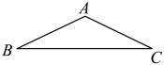
A．$4\text{m}$
B．$6\text{m}$
C．$10\text{m}$
D．$12\text{m}$
8.在学校科技宣传活动中，某科技活动小组将3个标有“北斗”，2个标有“天眼”，5个标有“高铁”的小球（除标记外其它都相同）放入盒中，小红从盒中随机摸出1个小球，并对小球标记的内容进行介绍，下列叙述正确的是（ ）
A．摸出“北斗”小球的可能性最大
B．摸出“天眼”小球的可能性最大
C．摸出“高铁”小球的可能性最大
D．摸出三种小球的可能性相同
9.《孙子算经》中有这样一道题，大意为：今有100头鹿，每户分一头鹿后，还有剩余，将剩下的鹿按每3户共分一头，恰好分完，问：有多少户人家？若设有x户人家，则下列方程正确的是（ ）
A．$x+\frac{1}{3}=100$
B．$3x+1=100$
C．$x+\frac{1}{3}x=100$
D．$\frac{x+1}{3}=100$
10.已知，二次数$y=ax^{2}+bx+c$的图象如图所示，则点$P\left(a,b\right)$所在的象限是（ ）
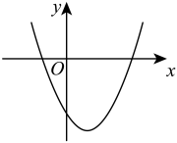
A．第一象限
B．第二象限
C．第三象限
D．第四象限
11.如图，在四边形$ABCD$中，$AD\text{∥}BC$，$BC=5$，$CD=3$．按下列步骤作图：①以点D为圆心，适当长度为半径画弧，分别交$DA,DC$于E，F两点；②分别以点E，F为圆心以大于$\frac{1}{2}EF$的长为半径画弧，两弧交于点P；③连接$DP$并延长交$BC$于点G．则$BG$的长是（ ）
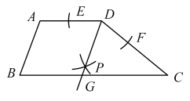
A．2
B．3
C．4
D．5
12.今年“五一”假期，小星一家驾车前往黄果树旅游，在行驶过程中，汽车离黄果树景点的路程y（$\text{km}$）与所用时间x（h）之间的函数关系的图象如图所示，下列说法正确的是（ ）
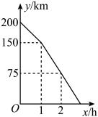
A．小星家离黄果树景点的路程为$\text{50km}$
B．小星从家出发第1小时的平均速度为$\text{75km/h}$
C．小星从家出发2小时离景点的路程为$\text{125km}$
D．小星从家到黄果树景点的时间共用了$\text{3h}$
 | 二、填空题
  评卷人 | 得分
13.因式分解：$x^{2}−4=$__________．
14.如图，是贵阳市城市轨道交通运营部分示意图，以喷水池为原点，分别以正东、正北方向为$x$轴、$y$轴的正方向建立平面直角坐标系，若贵阳北站的坐标是$\left(−2,7\right)$，则龙洞堡机场的坐标是_______．
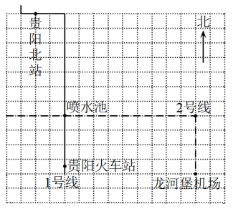
15.若一元二次方程$kx^{2}−3x+1=0$有两个相等的实数根，则$k$的值是_______．
16.如图，在矩形$ABCD$中，点$E$为矩形内一点，且$AB=1$，$AD=\sqrt{3},∠BAE=75°,∠BCE=60°$，则四边形$ABCE$的面积是_______．
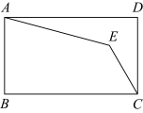
 | 三、解答题
  评卷人 | 得分
17.（1）计算：${(−2)}^{2}+{(\sqrt{2}−1)}^{0}−1$；
（2）已知，$A=a−1,B=−a+3$．若$A＞B$，求$a$的取值范围．
18.为加强体育锻炼，某校体育兴趣小组，随机抽取部分学生，对他们在一周内体育锻炼的情况进行问卷调查，根据问卷结果，绘制成如下统计图．请根据相关信息，解答下列问题：
某校学生一周体育锻炼调查问卷  以下问题均为单选题，请根据实际情况填写（其中0～4表示大于等于0同时小于4）  问题：你平均每周体育锻炼的时间大约是（ ）  A．0～4小时 B．4～6小时  C．6～8小时 D．8～小时及以上  问题2：你体育镀炼的动力是（ ）  E．家长要求 F．学校要求  G．自己主动 H．其他 | 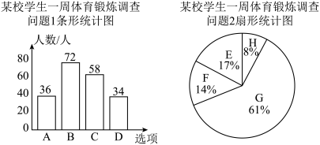
(1)参与本次调查的学生共有_______人，选择“自己主动”体育锻炼的学生有_______人；
(2)已知该校有2600名学生，若每周体育锻炼8小时以上（含8小时）可评为“运动之星”，请估计全校可评为“运动之星”的人数；
(3)请写出一条你对同学体育锻炼的建议．
19.为推动乡村振兴，政府大力扶持小型企业．根据市场需求，某小型企业为加快生产速度，需要更新生产设备，更新设备后生产效率比更新前提高了$25\%$，设更新设备前每天生产x件产品．解答下列问题：
(1)更新设备后每天生产_______件产品（用含x的式子表示）；
(2)更新设备前生产5000件产品比更新设备后生产6000件产品多用2天，求更新设备后每天生产多少件产品．
20.如图，在$\text{Rt}△ABC$中，$∠C=90°$，延长$CB$至D，使得$BD=CB$，过点A，D分别作$AE∥BD$，$DE∥BA$，$AE$与$DE$相交于点E．下面是两位同学的对话：
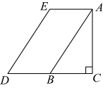
 | 小星：由题目的已知条件，若连接$BE$，则可  证明$BE⊥CD$． | 小红：由题目的已知条件，若连接$CE$，则可证明$CE=DE$． | 

(1)请你选择一位同学的说法，并进行证明；
(2)连接$AD$，若$AD=5\sqrt{2},\frac{CB}{AC}=\frac{2}{3}$，求$AC$的长．
21.如图，在平面直角坐标系中，四边形$OABC$是矩形，反比例函数$y=\frac{k}{x}\left(x＞0\right)$的图象分别与$AB,BC$交于点$D\left(4,1\right)$和点$E$，且点$D$为$AB$的中点．
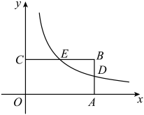
(1)求反比例函数的表达式和点$E$的坐标；
(2)若一次函数$y=x+m$与反比例函数$y=\frac{k}{x}\left(x＞0\right)$的图象相交于点$M$，当点$M$在反比例函数图象上$D,E$之间的部分时（点$M$可与点$D,E$重合），直接写出$m$的取值范围．
22.贵州旅游资源丰富．某景区为给游客提供更好的游览体验，拟在如图①景区内修建观光索道．设计示意图如图②所示，以山脚$A$为起点，沿途修建$AB$、$CD$两段长度相等的观光索道，最终到达山顶$D$处，中途设计了一段与$AF$平行的观光平台$BC$为$50\text{m}$．索道$AB$与$AF$的夹角为$15°$，$CD$与水平线夹角为$45°$，$A、B$两处的水平距离$AE$为$576\text{m}$，$DF⊥AF$，垂足为点$F$．（图中所有点都在同一平面内，点$A、E、F$在同一水平线上）
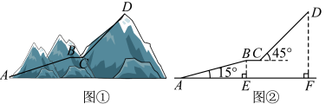
(1)求索道$AB$的长（结果精确到$1\text{m}$）；
(2)求水平距离$AF$的长（结果精确到$1\text{m}$）．
（参考数据：$sin15°≈0.25$，$cos15°≈0.96$，$tan15°≈0.26$，$\sqrt{2}≈1.41$）
23.如图，已知$⊙O$是等边三角形$ABC$的外接圆，连接$\text{CO}$并延长交$AB$于点$D$，交$⊙O$于点$E$，连接$EA$，$EB$．
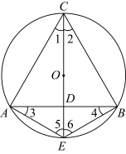
(1)写出图中一个度数为$30°$的角：_______，图中与$△ACD$全等的三角形是_______；
(2)求证：$△AED∽△CEB$；
(3)连接$OA$，$OB$，判断四边形$OAEB$的形状，并说明理由．
24.如图①，是一座抛物线型拱桥，小星学习二次函数后，受到该图启示设计了一建筑物造型，它的截面图是抛物线的一部分（如图②所示），抛物线的顶点在$C$处，对称轴$OC$与水平线$OA$垂直，$OC=9$，点$A$在抛物线上，且点$A$到对称轴的距离$OA=3$，点$B$在抛物线上，点$B$到对称轴的距离是1．
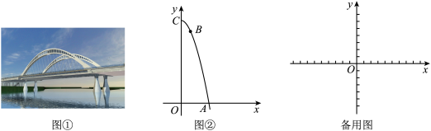
(1)求抛物线的表达式；
(2)如图②，为更加稳固，小星想在$OC$上找一点$P$，加装拉杆$PA,PB$，同时使拉杆的长度之和最短，请你帮小星找到点$P$的位置并求出坐标；
(3)为了造型更加美观，小星重新设计抛物线，其表达式为$y=−x^{2}+2bx+b−1(b＞0)$，当$4≤x≤6$时，函数$y$的值总大于等于9．求$b$的取值范围．
25.如图①，小红在学习了三角形相关知识后，对等腰直角三角形进行了探究，在等腰直角三角形$ABC$中，$CA=CB,∠C=90°$，过点$B$作射线$BD⊥AB$，垂足为$B$，点$P$在$CB$上．
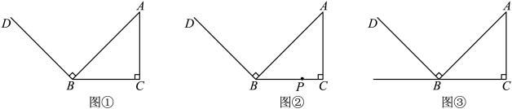
(1)(动手操作)
如图②，若点$P$在线段$CB$上，画出射线$PA$，并将射线$PA$绕点$P$逆时针旋转$90°$与$BD$交于点$E$，根据题意在图中画出图形，图中$∠PBE$的度数为_______度；
(2)(问题探究)
根据（1）所画图形，探究线段$PA$与$PE$的数量关系，并说明理由；
(3)(拓展延伸)
如图③，若点$P$在射线$CB$上移动，将射线$PA$绕点$P$逆时针旋转$90°$与$BD$交于点$E$，探究线段$BA,BP,BE$之间的数量关系，并说明理由．
参考答案
1.B
【解析】
正数的绝对值是它本身，由此可解．
解：5的绝对值是5，
故选B．
2.A
【解析】
根据从正面看得到的图象是主视图，可得答案．
解：从正面看，得到的平面图形是一个等腰梯形，
故选：A．
3.B
【解析】
将10870写成$a×{10}^{n}$的形式，其中$1≤\left|a\right|＜10$，n为正整数．
解：$1087=1.087×{10}^{4}$，
故选：B．
4.B
【解析】
根据“两直线平行，内错角相等”可直接得出答案．
解：$∵$$AB∥CD$，$∠C=40°$，
$∴$$∠A=∠C=40°$，
故选B．
5.A
【解析】
根据同分母分式加减运算法则进行计算即可．
解：$\frac{a+1}{a}−\frac{1}{a}=\frac{a+1−1}{a}=1$，故A正确．
故选：A．
6.C
【解析】
根据众数的意义结合题意即可得到乙的销量最好，要多进即可得到答案．
解：由表格可得，
$22＞18＞15＞10$，众数是乙，
故乙的销量最好，要多进，
故选C．
7.B
【解析】
作$AD⊥BC$于点D，根据等腰三角形的性质和三角形内角和定理可得$∠B=∠C=\frac{1}{2}\left(180°−∠BAC\right)=30°$，再根据含30度角的直角三角形的性质即可得出答案．
解：如图，作$AD⊥BC$于点D，
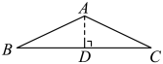
$∵$$△ABC$中,$∠BAC=120°$，$AB=AC$，
$∴$$∠B=∠C=\frac{1}{2}\left(180°−∠BAC\right)=30°$，
$∵$$AD⊥BC$，
$∴$$AD=\frac{1}{2}AB=\frac{1}{2}×12=6\text{m}$，
故选B．
8.C
【解析】
根据概率公式计算摸出三种小球的概率，即可得出答案．
解：盒中小球总量为：$3+2+5=10$（个），
以上内容仅为本文档的试下载部分，为可阅读页数的一半内容。如要下载或阅读全文，请访问：https://d.book118.com/316050215021010051

